|  |  |  |
| --- | --- | --- |
|  | به نام خدا |  |
| **دانشگاه تهران**  **دانشکده‌ مهندسی برق و کامپیوتر**  **ماشین لرنینگ**  **تمرین 5** | | |

|  |  |
| --- | --- |
| محمد مشرقی | نام و نام خانوادگی |
| 810199492 | شماره‌ دانشجویی |
|  | تاریخ ارسال گزارش |

­

فهرست

1- 3

الف 3

ب 4

2 5

3 6

الف 6

ب 8

4 9

ب 10

5 11

الف 11

ب 15

6 18

ب 20

# 1-

## الف

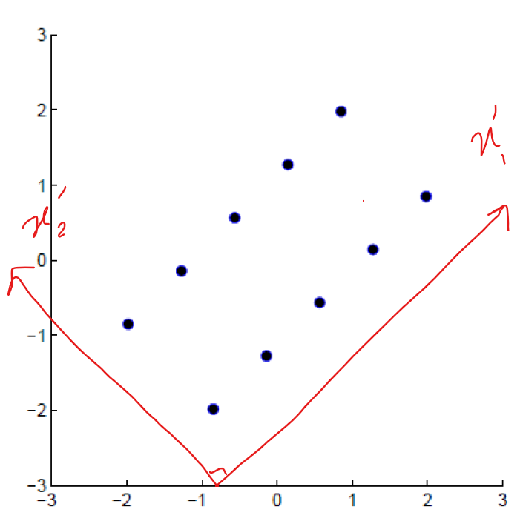خیر  
در یادگیری ماشین، PCA (تجزیه مؤلفه‌های اصلی) یک تکنیک بدون ناظر (unsupervised) برای کاهش ابعاد معمولاً استفاده می‌شود که برای استخراج ویژگی و تجسم داده به کار می‌رود. در فرآیند محاسبات PCA، برچسب‌ها یا اطلاعات کلاس مستقیماً در نظر گرفته نمی‌شوند.

در PCA داده به نحوی کاهش بعد پیدا می کنند  
که **بیشترین واریانس** ممکن رو داشته باشند.

Var 1

Var 2

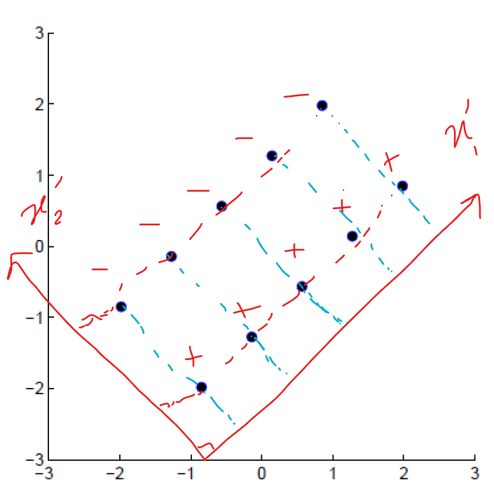ژ

## ب

در اینجا

دو بعدی نمی توان مسیر بهینه ای پیدا کرد

و اگر خطی ترسیم کنه هر دو خطا دارند

در یک بعدی چون نقاط مثبت روی هم دیگر

و نقاط منفی هم روی یکدیگر می افتند راحت تر میشه جدا کرد

و جدایی دقیق میشود



در اینجا   
در دو بعد هر کدوم رو می توان با یک خطی بدست   
آورد و دقت صد درصد گرفت

اما در یک بعدی چون داده های مثبت و منفی

رو هم قرار می گیرند اصلا قابل تشخیص نیست و  
 بدرد نمی خورد

# 2

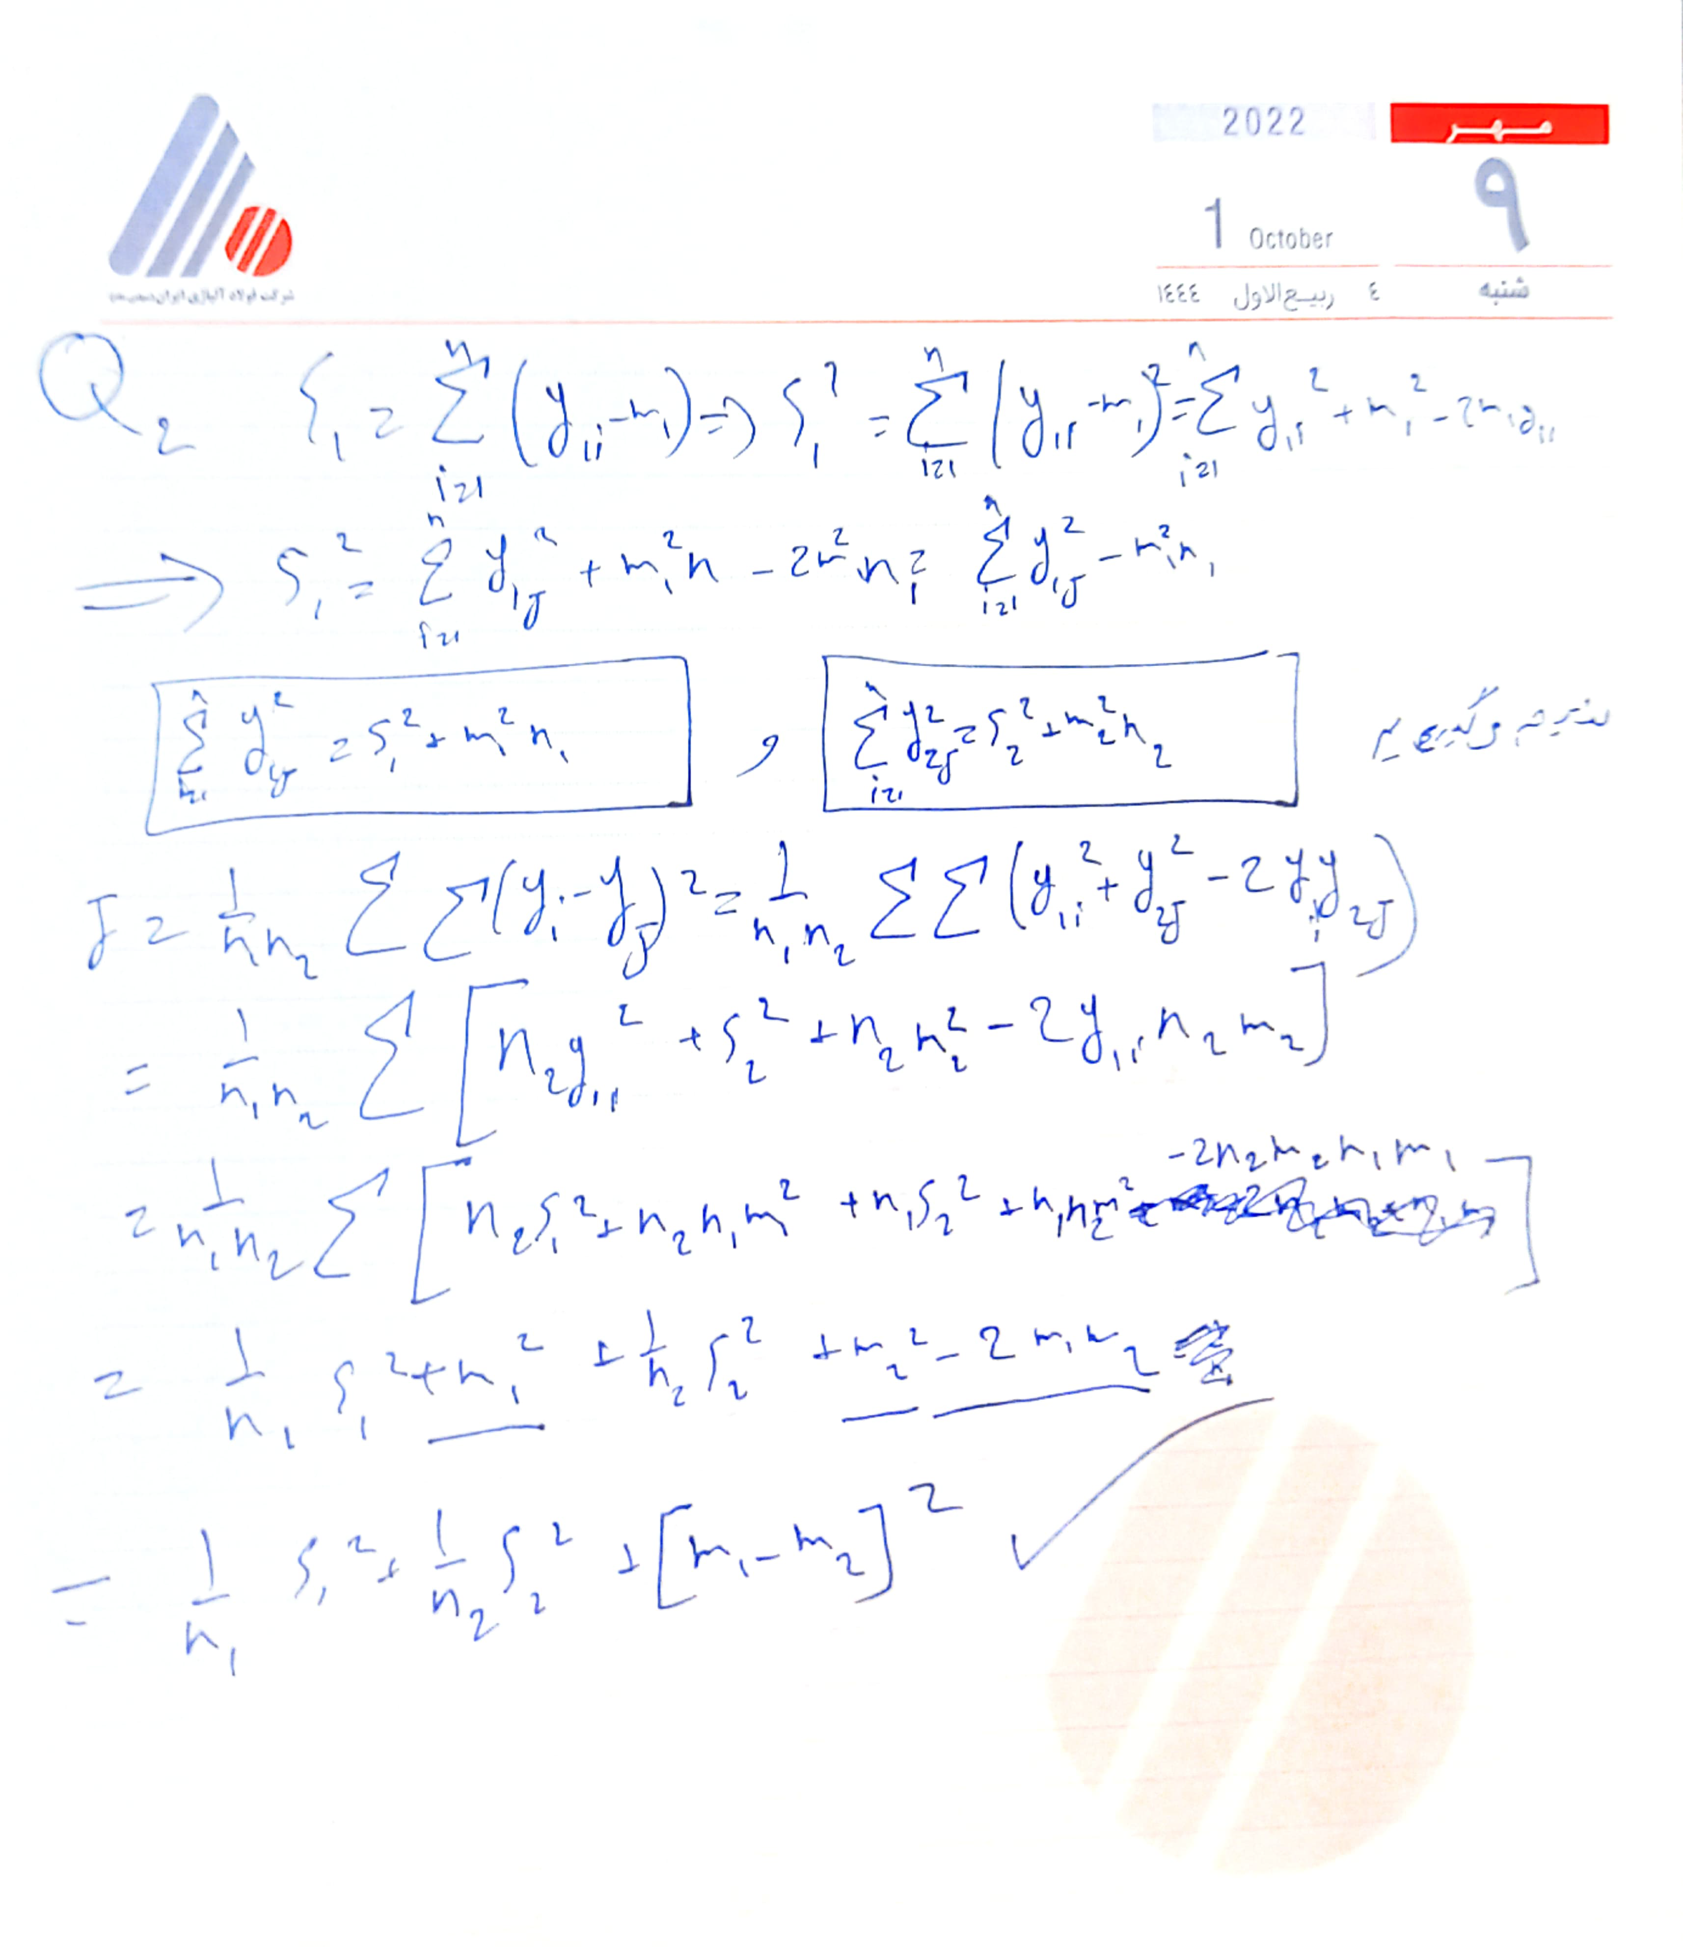

# 3

## الف

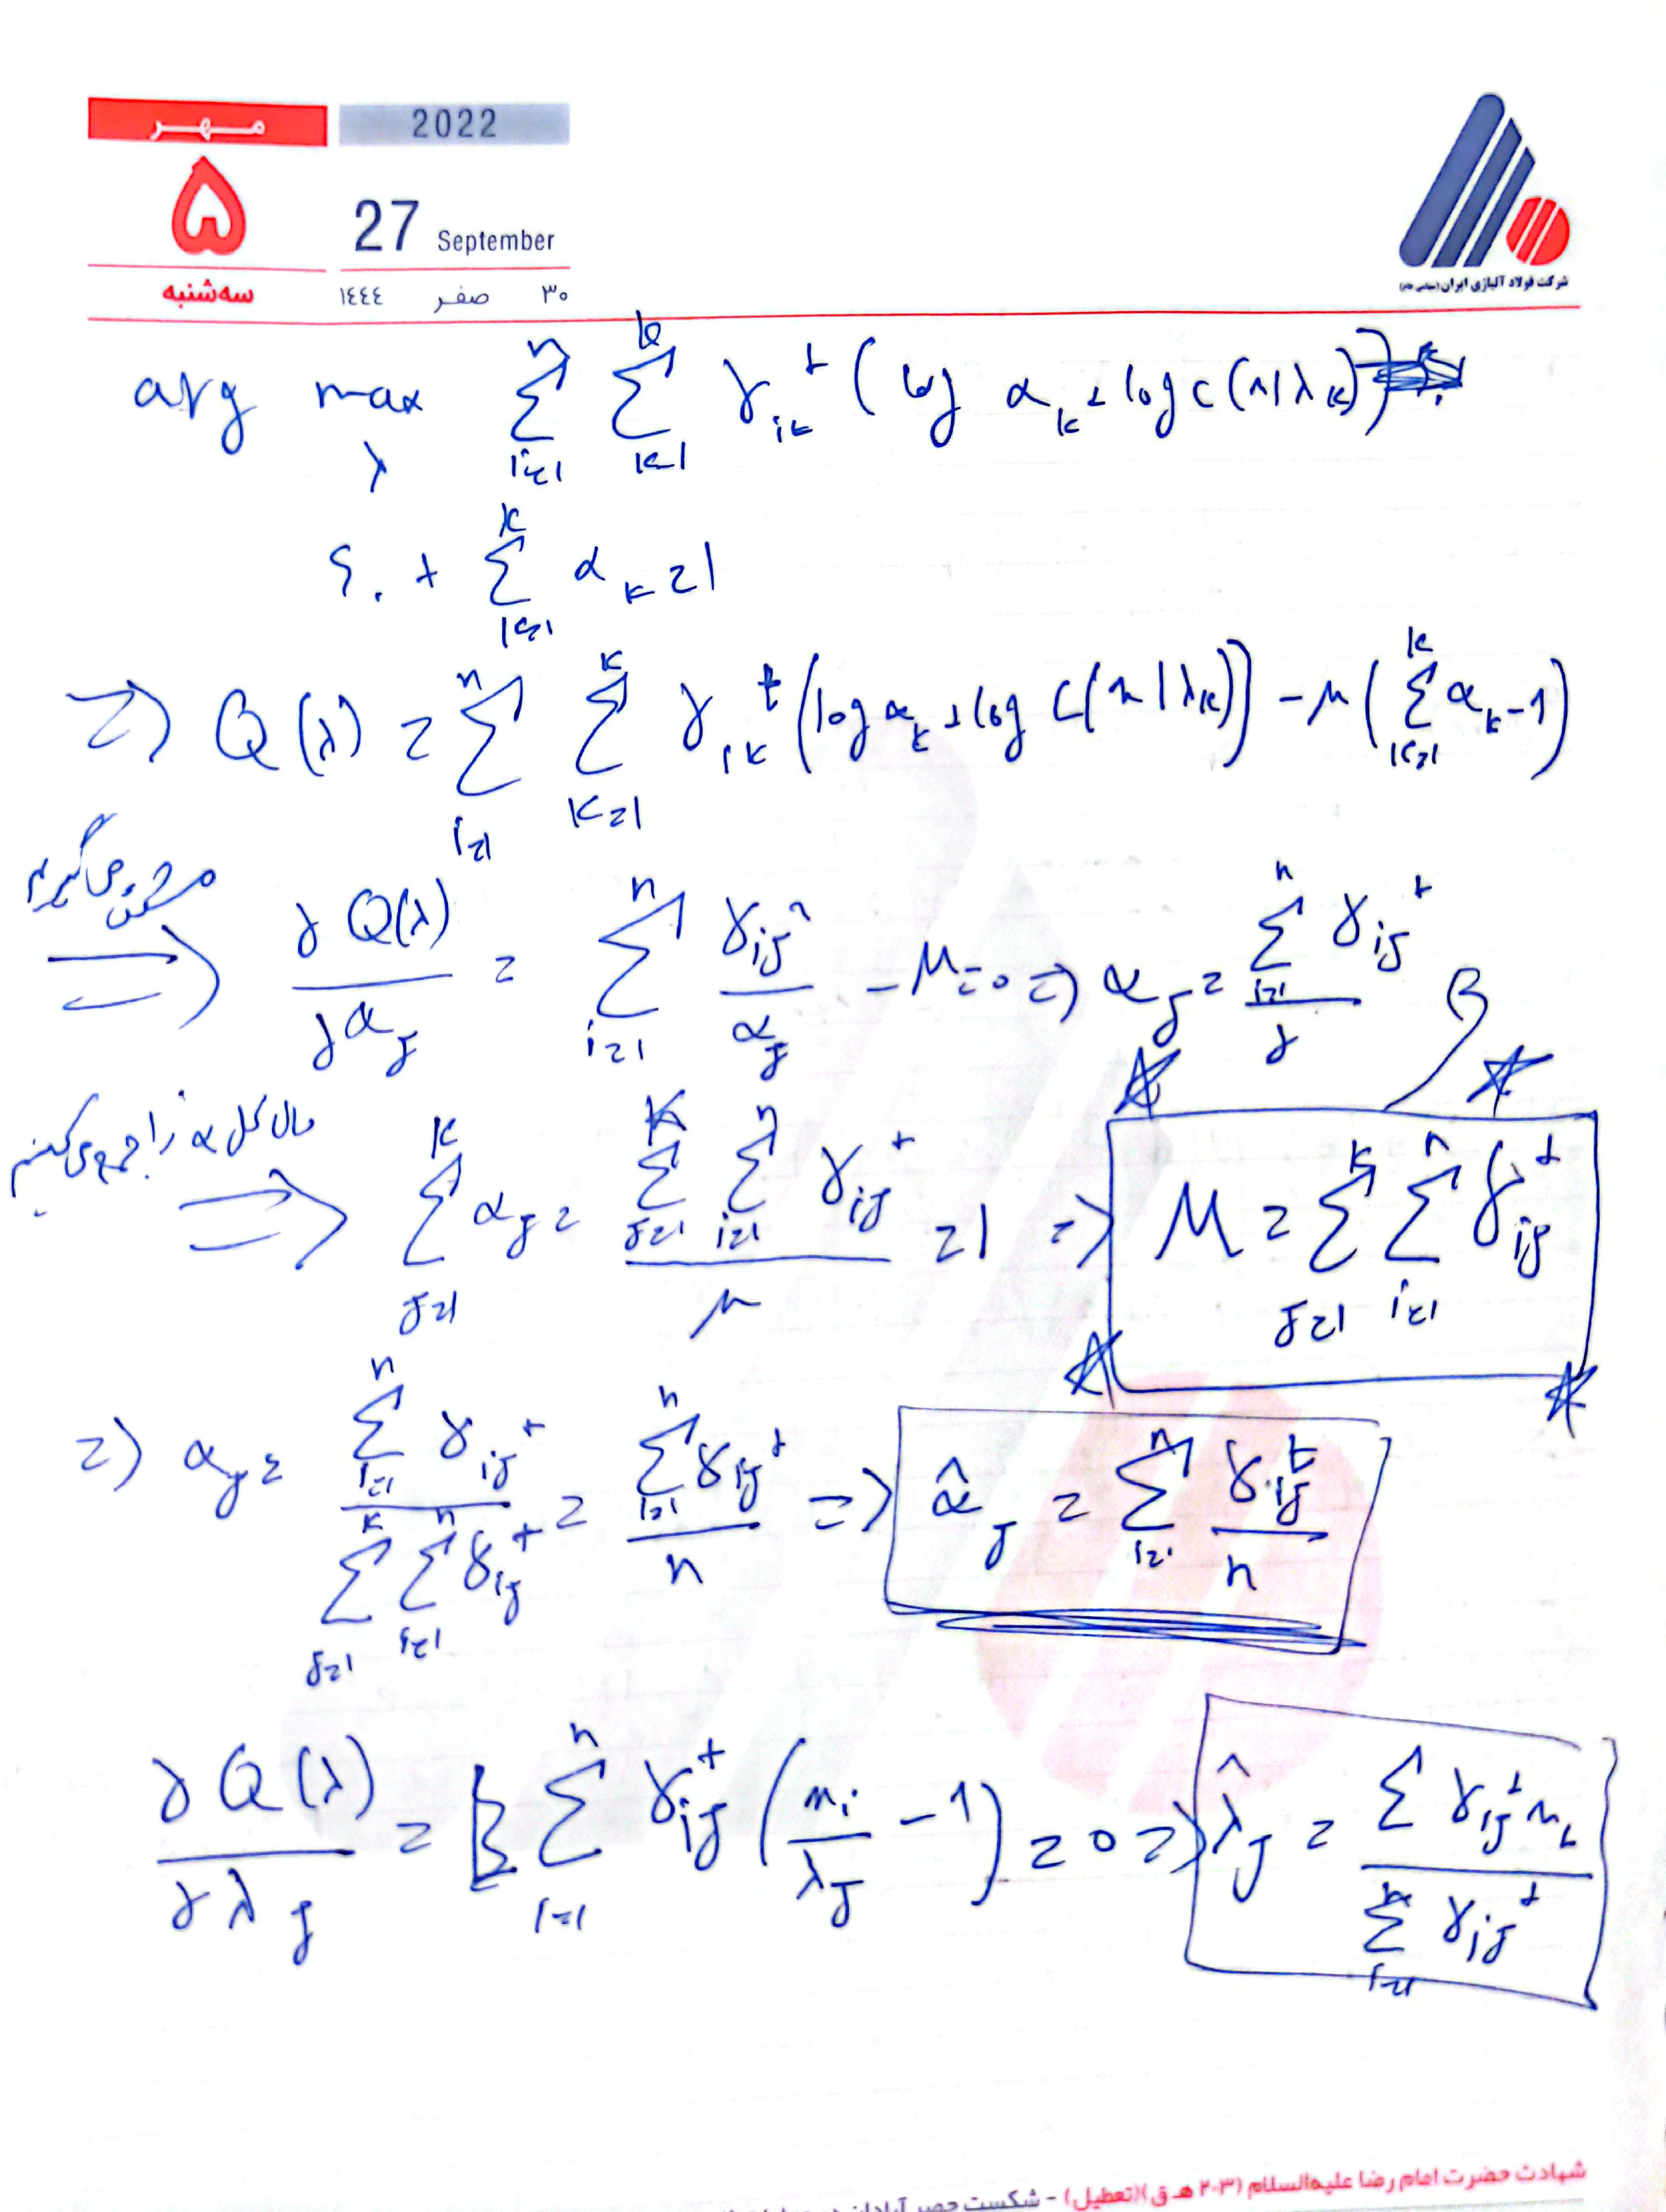

## ب

# 4



گزینه الف بهتر است چون در ب کلی ناحیه در بر دارد که در آن داده نیست و هایپر پارامتر آن درست ست نشده منظور این است که در ب کلی ناحیه هست که احتمال میره در آن داده ای باشد اما نیست در حالی که در الف این جور نواحی خیلی خیلی کمتر است.



## ب





خروجی بعدی الف خواهد بود چون در روش gaussian mixture model دنبال اضافه کردن نزدیک ترین داده به داده های خود میل می کند که به فرم خود نزدیک تر است که این مثال نقضی برای ب هستش چون داده های رو جمع اوری کرده که خیلی خیلی از مرکز شروع ابتدایی فاصله داشته

# 5

## الف

ابتدا داده ها رو می گیریم و تعداد و فیچر آن را در میاریم

samples = 154

feature = 65536

سپس با PCA از 154 فضا می بریم و مقایسه می کنیم

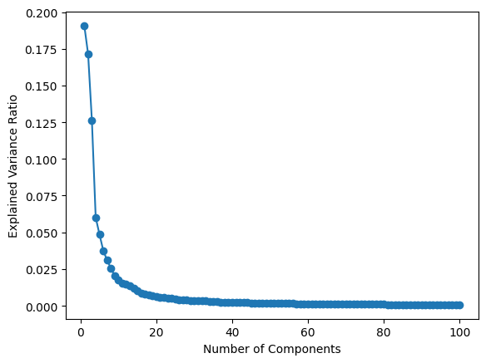حال با توجه به عکس نقطه زانویی را در می یابیم :

Elbow Point = 16

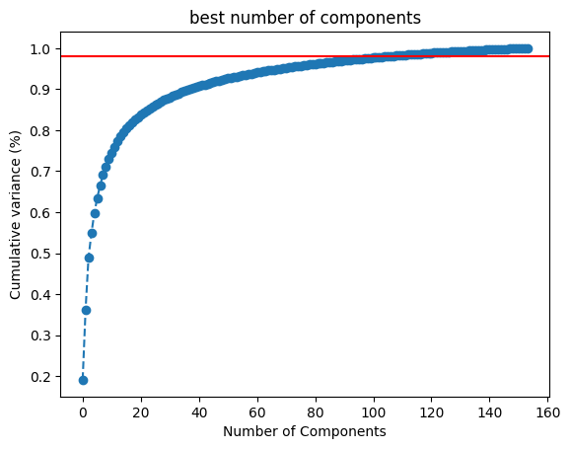

برای اینکه بفهمیم بهترین تعداد کامپوننت چند تاست می توان با جمع کردن آن و گذاشتن یک حد

بهترین آن را بیابیم با توجه به شکل بالا حد ما 0.98 بود که در نتیجه برای آن 100 تا کامپوننت نیاز است.

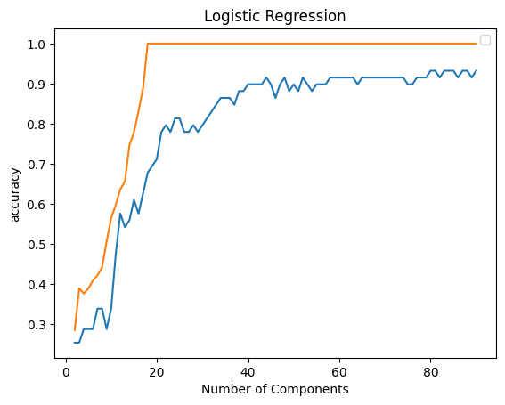

می بینیم که حتی با لاجستیک رگرشن با بیشتر شدن تعداد کامپوننت دقت بالا می رود

ب

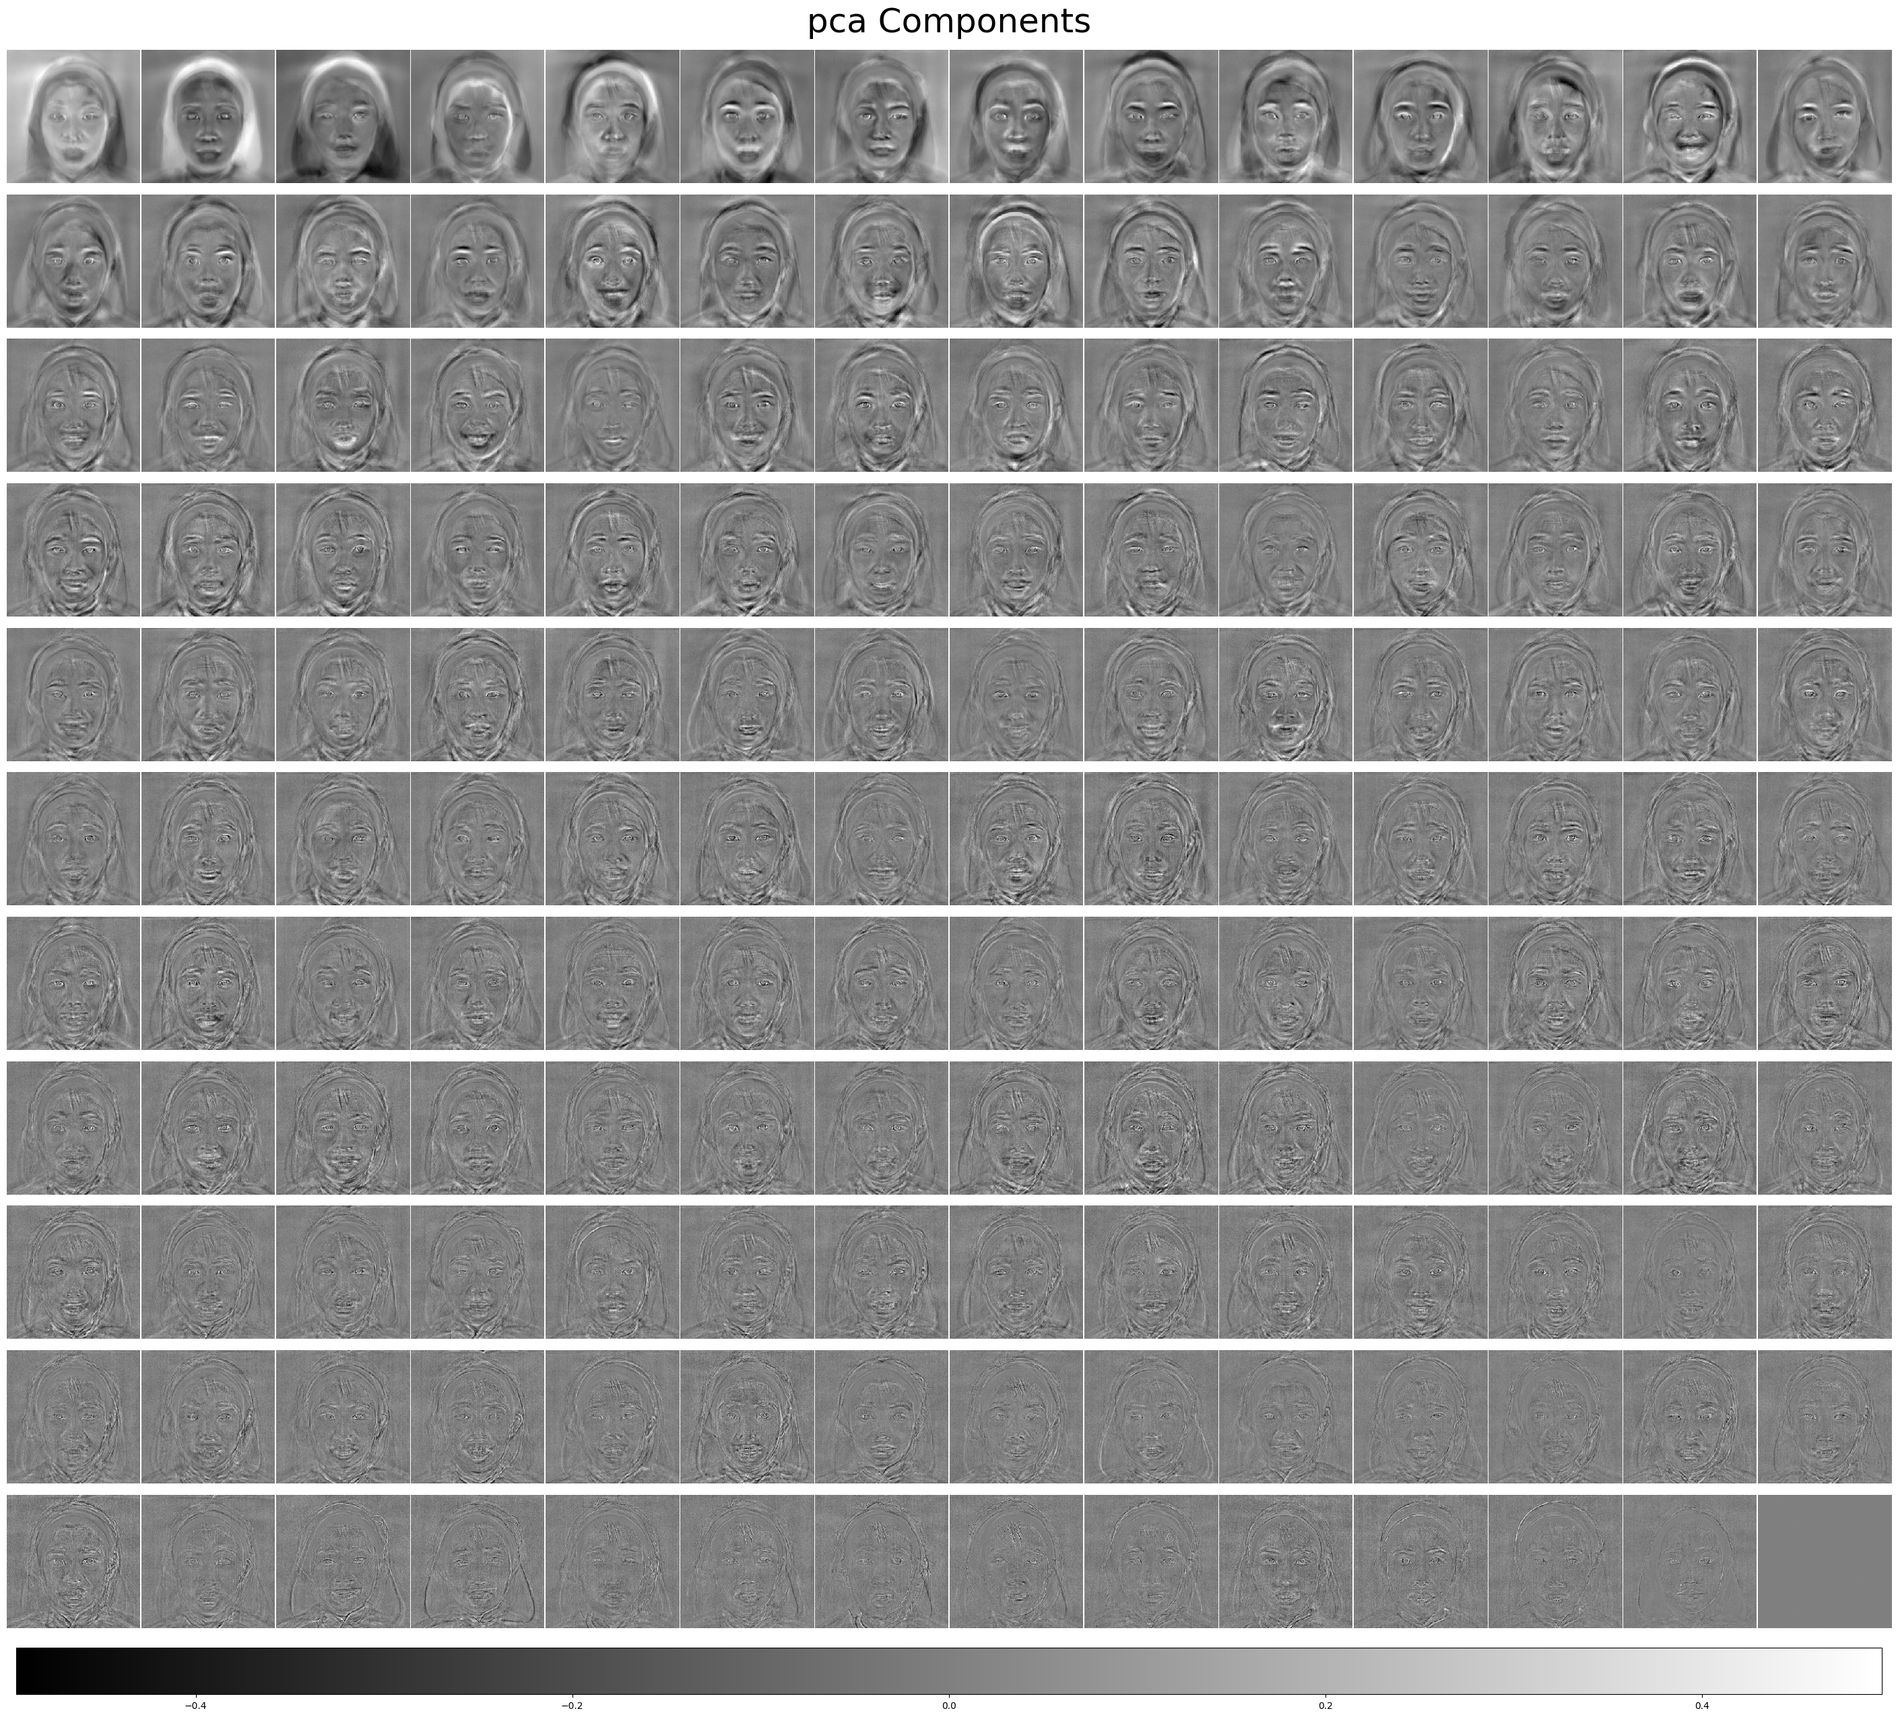حال با 154 کامپوننت تصاویر داریم:

4تا اول

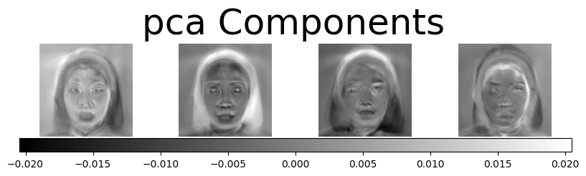

4تای آخر

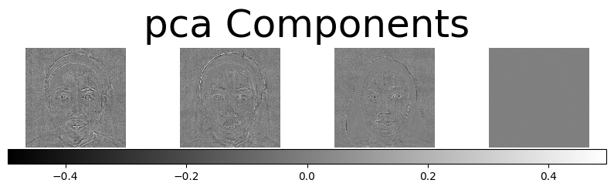

با توجه به دو عکس می بینیم که مقادیر ویژه اول بزرگتر از آخری ها هستن و جزییات بیشتری معلوم است چون واریانس بزرگتری دارند و جزییات بیشتر واضح اند چون پراکندگی بیشتری دارد

اما 4 تا اخر نمیتوان به خوبی تفاوت را دید و جزییات خیلی کمی را نشر می دهند. و پراکندگی کمتر دارد

## ب

ماتریس پراکندگی درون کلاسی :

[[ 514 448 448 ... 439 372 379]

[ 448 3723 6467 ... 10278 4314 664]

[ 448 6467 35431 ... 46530 13256 2456]

...

[ 439 10278 46530 ... 18310882 6260804 530248]

[ 372 4314 13256 ... 6260804 5045140 573847]

[ 379 664 2456 ... 530248 573847 258841]]

بین کلاسی:

[[ 1.29888889e-05 2.22888889e-05 2.02861111e-04 ... -9.18427778e-03

-3.35802778e-03 -1.51066667e-04]

[ 2.22888889e-05 3.37947222e-04 2.31965278e-03 ... 1.08641944e-02

6.06411111e-03 1.30763611e-03]

[ 2.02861111e-04 2.31965278e-03 1.98100139e-02 ... -1.20862250e-01

-8.42765556e-02 -3.69195833e-03]

...

[-9.18427778e-03 1.08641944e-02 -1.20862250e-01 ... 5.93001829e+01

1.61146536e+01 1.30130458e+00]

[-3.35802778e-03 6.06411111e-03 -8.42765556e-02 ... 1.61146536e+01

6.90668900e+00 5.64335194e-01]

[-1.51066667e-04 1.30763611e-03 -3.69195833e-03 ... 1.30130458e+00

5.64335194e-01 5.72470583e-02]]

ماتریس جدا پذیر:

[[ 2.13934914e-08 -1.02190875e-08 -3.13146643e-08 ... -8.05114621e-06

-2.39457391e-06 -8.20089262e-08]

[-5.75212111e-09 1.88008271e-08 4.35162725e-08 ... -3.93126223e-06

7.27613772e-07 1.76273832e-07]

[ 2.40659769e-09 5.04017094e-09 1.08547239e-07 ... -3.05113466e-07

-1.10193495e-06 -1.80593923e-07]

...

[ 1.63087843e-10 -4.05208988e-10 -1.87719999e-09 ... 1.51242469e-07

-3.13233567e-09 -2.58033051e-09]

[-1.13436496e-10 -1.44236991e-09 -6.63855026e-09 ... -6.23108281e-08

-2.46009182e-08 -1.36722401e-08]

[ 1.03122389e-10 1.37615825e-09 6.48750320e-09 ... 5.61157138e-07

1.56562554e-07 1.53267886e-08]]

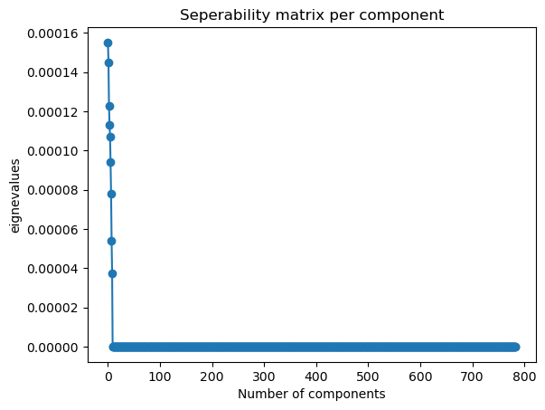ماتریس جدایی پذیر بر تعداد کامپوننت

ب

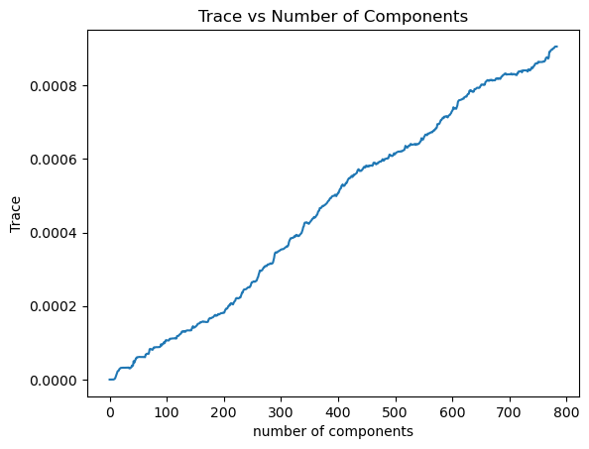

با توجه به عکس هرچی تعداد کامپوننت بیشتر می شود تریس ما بزرگتر می شود و این یعنی پراکندگی بین کلاسی بیشتر و نتایج بهتری بدست میاد از طریق LDA

# 6

ابتدا فایل ها را مرتب می کنیم و لیبل بندی می کنیم.

بعد مطابق عکس با دو کامپوننت استفاده کنیم داریم:

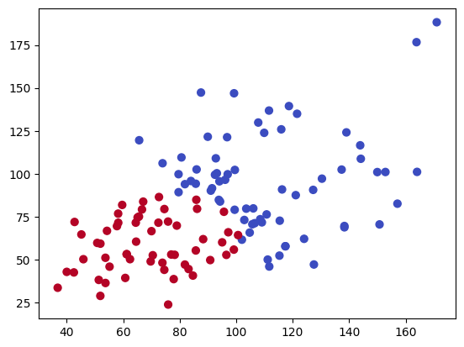

مقادیرمون :

covariance matrix : [[[750.50925833 268.02257105]

[268.02257105 973.96356225]]

[[399.9097764 132.02703445]

[132.02703445 308.16754808]]]

ماتریس اول برا داده های آبی و دومی برا قرمز

نسبت دو داده:

Weights : [0.55838044 0.44161956]

میانگین رنگ آبی و رنگ قرمز برا داده های آبی و قرمز

mean : [[106.81416325 91.77359052]

[ 73.21415131 62.11229303]]

که خروجی نهایی :

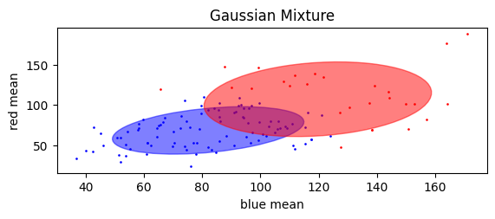

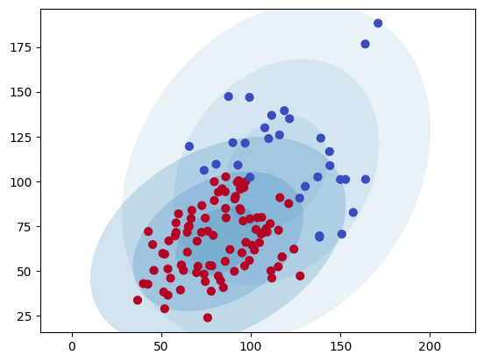حال برای کانکتور داریم

با توجه به عکس می بینیم که هر کدام از نقاط به دو مرکز میانگین آبی یا قرمز بوده اند آن رنگی شدند.

## ب

اگر بخواهیم با نمودار BiC و AIC بسنجیم بهترین نقطه برابر با 4 هست.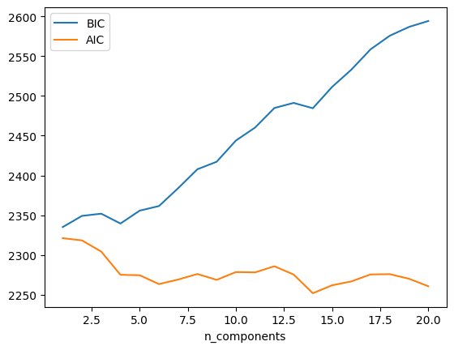

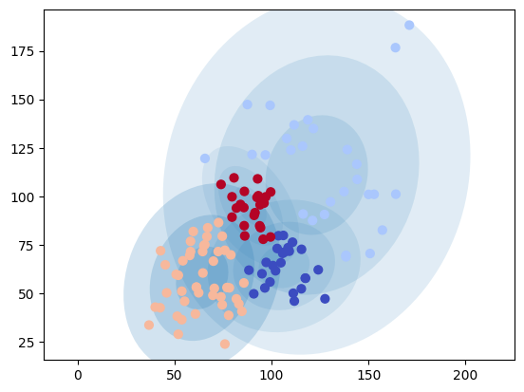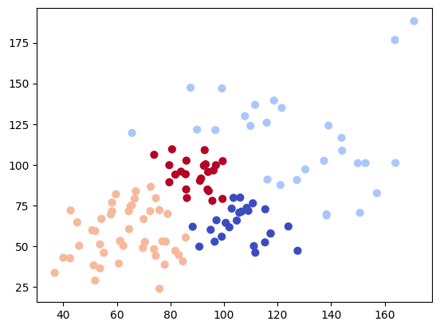که شکل آن

اگر از روش K fold استفاده کنیم و کراس ولیدیشن بزنیم بهترین کامپوننت را 2 به ما می دهد

best_score = -9.571189380771305

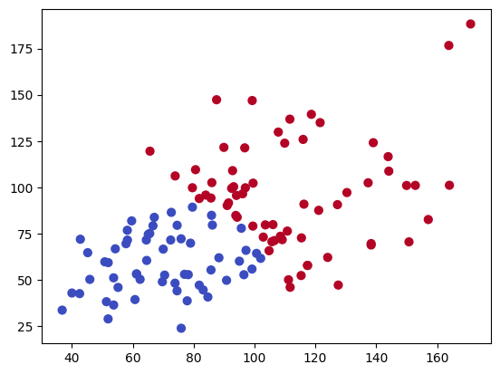

و بقیه نتایج در بالا الف اورده شده است.